**FORMATO PARA EL DESARROLLO DE COMPONENTE FORMATIVO**

|  |  |
| --- | --- |
| PROGRAMA DE FORMACIÓN | Identificación y análisis de circuitos integrados y compuertas lógicas |

|  |  |  |  |
| --- | --- | --- | --- |
| COMPETENCIA | Determinar el funcionamiento y las aplicaciones de los circuitos electrónicos. | RESULTADOS DE APRENDIZAJE | Determinar el funcionamiento y las aplicaciones de los circuitos electrónicos. |

|  |  |
| --- | --- |
| NÚMERO DEL COMPONENTE FORMATIVO | 03 |
| NOMBRE DEL COMPONENTE FORMATIVO | Compuertas lógicas |
| BREVE DESCRIPCIÓN | Las compuertas lógicas son elementos básicos de los circuitos digitales, responsables de realizar operaciones booleanas como *AND, OR y NOT*. Estas se integran en circuitos integrados (CI), dispositivos compactos que agrupan múltiples compuertas para procesar información binaria. Son fundamentales en tecnologías como computadoras, telecomunicaciones y sistemas automatizados, permitiendo diseños eficientes y funcionales. |
| PALABRAS CLAVE | Compuertas lógicas, circuitos integrados, operaciones booleanas, sistemas digitales, tecnología. |

|  |  |
| --- | --- |
| ÁREA OCUPACIONAL | 2 - CIENCIAS NATURALES, APLICADAS Y RELACIONADAS |
| IDIOMA | Español |

1. **TABLA DE CONTENIDOS:**

**1. Representaciones de las compuertas lógicas**

1. **INTRODUCCIÓN**

Las compuertas lógicas son elementos fundamentales en el mundo de los circuitos digitales, ya que permiten procesar información binaria a través de operaciones booleanas como la conjunción (AND), disyunción (OR) y negación (NOT). Estos componentes son esenciales para el diseño y funcionamiento de sistemas electrónicos, desde dispositivos simples hasta complejos equipos computacionales.

|  |  |
| --- | --- |
| Concepto de flat de ingeniería de ordenadores | A su vez, las compuertas lógicas se integran en componentes más sofisticados conocidos como circuitos integrados (CI), que agrupan varias compuertas en un solo dispositivo compacto y eficiente. Los CI han revolucionado la tecnología al permitir el desarrollo de circuitos más pequeños, rápidos y económicos, usados en aplicaciones tan diversas como la informática, las telecomunicaciones y la automatización industrial. |

En este tema, se explorarán las características, funcionamiento y aplicaciones de las compuertas lógicas, así como su integración en los circuitos integrados, destacando su importancia en el diseño de sistemas digitales.

1. **DESARROLLO DE CONTENIDOS:**

# **1. Representaciones de las compuertas lógicas**

Las compuertas lógicas son elementos esenciales para construir circuitos combinacionales, ya que permiten implementar funciones booleanas.

A continuación, se realiza las diferentes representaciones de cada una de las puertas lógicas:

**COMPUERTA *NOT* (Inversor)** Su función es negar el estado lógico que tiene a la entrada.

**Figura 1.** Compuerta NOT

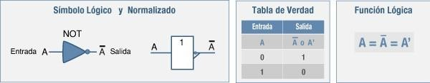

**COMPUERTA *OR* (O).** Su función es realizar la operación “+” con los estados lógicos.

**Figura 2.** Compuerta *OR*

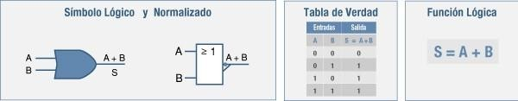

## **Dato importante:**

Las compuertas lógicas pueden tener más de dos entradas lógicas.

**COMPUERTA *AND* (Y).** Su función es realizar la operación “ . ” con los estados lógicos.

**Figura 3.** Compuerta *AND*

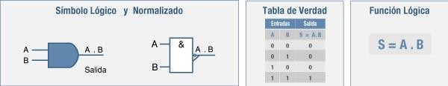

**COMPUERTA *XOR (Or Exclusiva*).** La compuerta XOR, conocida como O Exclusiva, es un elemento lógico que realiza la operación de disyunción exclusiva. Su salida es verdadera (1) únicamente cuando las entradas son diferentes entre sí; es decir, cuando una entrada es 1 y la otra es 0.

**Figura 4.** Compuerta *XOR*

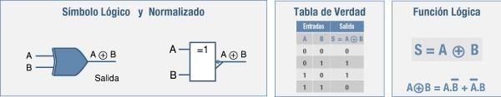

**COMPUERTA *NOR* (No O).** Su función es realizar negación a la salida de la operación OR ó “+”.

**Figura 5.** **Compuerta *NOR***

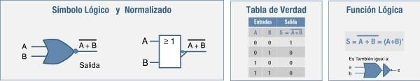

**COMPUERTA *NAND* (No Y).** Su función es realizar negación a la salida de la operación AND o “.”.

**Figura 6. Compuerta *NAND***

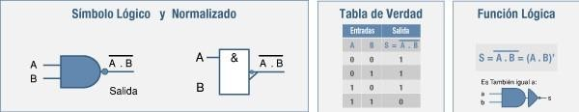

**COMPUERTA *X-NOR (NOR Exclusiva*).** Su función es realizar negación a la salida de la operación OR ó “+”. .

**Figura 7.** **Compuerta *XNOR***

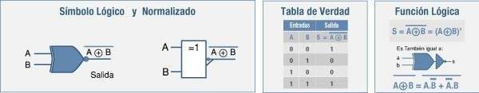

# **2. Las compuertas lógicas y los circuitos integrados. (CI)**

Las compuertas lógicas son los bloques fundamentales que permiten realizar operaciones booleanas en circuitos digitales. Estas compuertas se integran en dispositivos conocidos como circuitos integrados (CI), los cuales son componentes electrónicos que agrupan múltiples compuertas lógicas en una estructura compacta y funcional. Los CI son esenciales para el diseño y funcionamiento de sistemas digitales, ya que ejecutan tareas lógicas y computacionales mediante la interacción de sus elementos internos.

**Figura 8.** Circuito integrado 7400

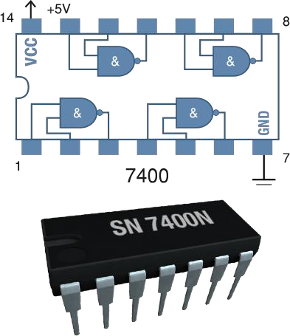

**Figura 9.** Configuración interna de compuertas

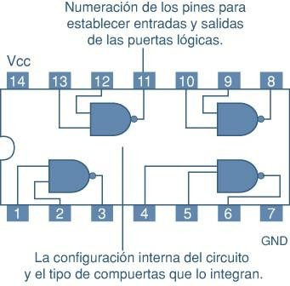

A continuación, se presenta la configuración interna de las compuertas lógicas de algunos circuitos integrados:

**Figura 10.** Familia de circuitos integrados

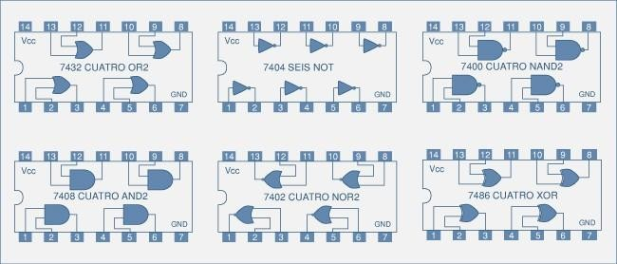

1. **SÍNTESIS**

A continuación, se presenta una síntesis de la temática estudiada en el componente formativo.

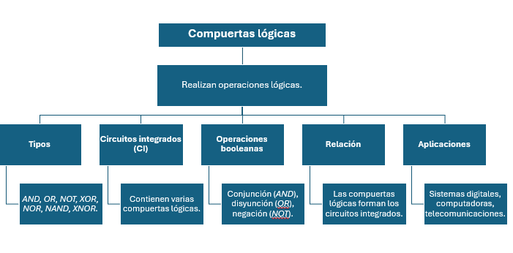

1. **ACTIVIDADES DIDÁCTICAS (Se debe incorporar mínimo 1, máximo 2)**

|  |  |
| --- | --- |
| DESCRIPCIÓN DE ACTIVIDAD DIDÁCTICA | |
| Nombre de la Actividad | Compuertas lógicas y circuitos integrados |
| Objetivo de la actividad | Identificar los conceptos fundamentales de las compuertas lógicas, su funcionamiento, tipos, y su integración en los circuitos digitales. |
| Tipo de actividad sugerida | Cuestionario |
| Archivo de la actividad  (Anexo donde se describe la actividad propuesta) | *CF0_Actividad didactica* |

1. **MATERIAL COMPLEMENTARIO:**

|  |  |  |  |
| --- | --- | --- | --- |
| Tema | Referencia APA del Material | Tipo de material  (Video, capítulo de libro, artículo, otro) | Enlace del Recurso o  Archivo del documento o material |
| Representaciones de las compuertas lógicas. | Manik. (2022). COMPUERTAS LÓGICAS (desde cero) - Explicación detallada. [Archivo de video] Youtube. | Video | <https://www.youtube.com/watch?v=shcAMLESVrE&ab_channel=Manik> |
| Representaciones de las compuertas lógicas. | Ivan Espinoza. (2022). Electrónica digital básica, compuerta lógica NOT, CI 74LS04. [Archivo de video] Youtube. | Video | <https://www.youtube.com/watch?v=C3RoKyfvS-4&list=PLDSIUVDiODhJkm-847DEJZtNJR4C8uuR8&ab_channel=IvanEspinoza>. |
| Representaciones de las compuertas lógicas. | McGraw Hill. (s.f.). *Introducción a los sistemas digitales: Unidad 1*. | Documento | <http://www.mcgraw-hill.es/bcv/guide/capitulo/844817156X.pdf> |

1. **GLOSARIO:**

|  |  |
| --- | --- |
| TÉRMINO | SIGNIFICADO |
| Álgebra de *Boole:* | base matemática que sustenta las operaciones lógicas utilizadas en circuitos digitales. |
| Circuito integrado (CI): | dispositivo electrónico compacto que agrupa varias compuertas lógicas. |
| Compuerta *AND:* | compuerta lógica que devuelve 1 si todas las entradas son 1. |
| Compuerta lógica: | elemento básico de un circuito digital que realiza operaciones booleanas. |
| Compuerta *NOT:* | compuerta lógica que invierte el valor de la entrada. |
| Compuerta *OR:* | compuerta lógica que devuelve 1 si al menos una entrada es 1. |
| Compuerta *XOR:* | compuerta lógica que devuelve 1 si las entradas son diferentes. |
| Configuración interna: | disposición de compuertas lógicas dentro de un circuito integrado. |
| Operaciones booleanas: | procesos lógicos basados en álgebra de Boole, como *AND, OR y NOT.* |
| Tabla de verdad: | representación que muestra todas las combinaciones posibles de entradas y salidas de una compuerta lógica. |

1. **REFERENCIAS BIBLIOGRÁFICAS:**

McGraw Hill. (s.f.). *Introducción a los sistemas digitales: Unidad 1*. <http://www.mcgraw-hill.es/bcv/guide/capitulo/844817156X.pdf>

1. **CONTROL DEL DOCUMENTO**

|  |  |  |  |  |
| --- | --- | --- | --- | --- |
|  | Nombre | Cargo | Dependencia  *(Para el SENA indicar Regional y Centro de Formación)* | Fecha |
| Autor (es) | Magda Melissa Rodríguez Celis. | Experto temático | Regional Cundinamarca - Centro de Desarrollo Agroempresarial | 2012 |
| Paola Alexandra Moya | Evaluadora instruccional | Regional Antioquia - Centro de Servicios de Salud | 2024 |
|  | Olga Constanza Bermúdez Jaimes | Responsable Línea de Producción Antioquia | Regional Antioquia - Centro de Servicios de Salud | 2024 |

1. **CONTROL DE CAMBIOS**

**(Diligenciar únicamente si realiza ajustes a la Unidad Temática)**

|  |  |  |  |  |  |
| --- | --- | --- | --- | --- | --- |
|  | Nombre | Cargo | Dependencia | Fecha | Razón del Cambio |
| Autor (es) |  |  |  |  |  |